Státní zámek Jánský Vrch
790 70 Javorník
Bc. Kateřina Danielová, kastelánka;
+ 420 xxxxxxxxxxxxx, xxxxxxxxxxxxxxxxxxxxx

Štěpkovač

PIRBA S PŘIPOJENÍM VLEČKY

Strojní zařízení je určené k drcení větví, dřeva a dřevního odpadu pomocí dvouchodého samopodávajícího řezacího šneku. Stroj má samočinné podávání a všechny funkce jsou uváděny mechanicky. Potřebný výkon traktoru od 20 kW a výše. Štěpkovač bere větve s listím, jehličím, rozvětvené, suché, mokré, vezme i desky a trámy.
Zapojení do tříbodového závěsu traktoru/malotraktoru dle určení zákazníka. Při drcení se větve vkládají z boku traktoru a štěpky se foukají dozadu na připojenou vlečku či vozík. Štěpka je foukána komínem na zem či do bedny. Do pytle pomocí pytlovacího komínu (příslušenství).
Výsledná štěpka je vhodná k topení v kotli či krbu, zpevnění půdy a případně jiným účelům. Štěpka je nesouměrná a vzdušná, či-li krásně proschne, neplesniví a její výhřevnost je, tak velmi vysoká.

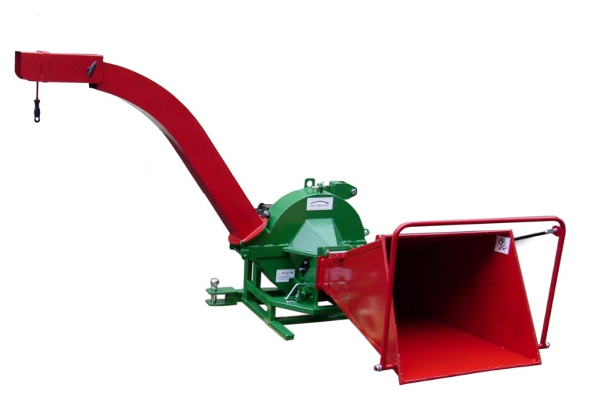

Délka: | 2,2 m
 | Šířka: | 2,25 m
 | Výška: | 1,43 m
 | hmotnost: | 315 kg
 | Řezací mechanismus: | Dvouchodý šnek
 | Maximální průměr drceného materiálu: | max. Ø 10 cm
 | Délka štěpky (není nastavitelná): | délka štěpky 6-8 cm
 | Výkon: | 7 m³/hod
 | Výstup štěpky: | Foukání komínem
 | Závěs pro valník: | Ano
 | Bezpečnostní brzda: | Ano
 | Výkon traktoru od: | 20 kW
 | Otáčky kardanu: | 540 - 1000 ot./min
 | Závěs kategorie: | I a II - dle určení zákazníka

Příslušenství Kardan

Cena stroje včetně dovozu 77.000,- Kč

1.8.2018
xxxxxxxxxxxx

